BAB II
TINJAUAN PUSTAKA

- Pakan Ikan
Ikan dapat memenuhi kebutuhan makannya dengan pakan yang tersedia di alam. Dalam hal ini, ikan mempunyai kesempatan untuk memilih. Oleh karena itu, pakan yang berasal dari alam selalu sesuai dengan selera ikan. Dalam lingkungan budidaya, ikan lebih tergantung pada pakan buatan dan tidak mempunyai kesempatan untuk memilih, sehingga baik buruknya hasil budidaya ikan sangat tergantung dari kualitas pakan yang diberikan. Oleh karena itu, dalam pembudidayaan ikan, tidak ada yang lebih penting selain pengadaan pakan buatan yang baik dan memaksimalkan tingkat konsumsi pakan. Apabila pakan yang dikonsumsi kurang memadai, ikan tidak mampu mempertahankan kesehatannya (Afrianto dan Liviawaty, 2005:9).
Tujuan penggunaan pakan buatan adalah untuk meningkatkan produksi dengan waktu pemeliharaan yang singkat, ekonomis, dan masih memberikan keuntungan meskipun padat penebarannya tinggi. Oleh karena itu, bahan baku pakan yang digunakan harus bergizi tinggi, harganya murah, mudah didapat, dan tersedia secara berkesinambungan dalam jumlah yang memadai. Bahan baku yang memenuhi syarat tersebut adalah bahan – bahan sisa atau hasil sampingan dari industri atau dari pertanian (Mudjiman, 2006:5).

Adapun yang dimaksud dengan pakan buatan adalah pakan yang dibuat dengan formulasi tertentu berdasarkan pertimbangan pembuatnya. Pembuatan pakan sebaiknya didasarkan pada pertimbangan kebutuhan nutrien ikan, kualitas bahan baku, dan nilai ekonomis. Dengan pertimbangan yang baik, dapat dihasilkan pakan buatan yang disukai ikan, tidak mudah hancur di dalam air, dan aman bagi ikan (Afrianto dan Liviawaty, 2005: 9). Selanjutnya, pakan yang diberikan pada ikan dapat berupa emulsi atau suspense, tepung, lempengan kecil, remah, bulat dan pelet serta pasta, hal ini jelas harus disesuaikan dengan ukuran ikan yang ada.
Selanjutnya, pakan merupakan salah satu faktor yang dapat menunjang dalam perkembangan budidaya ikan secara intensif, baik ikan air tawar, ikan air payau, maupun ikan air laut. Sedangkan pakan itu dibutuhkan oleh ikan sejak mulai hidup dari ukuran larva (burayak), dewasa, sampai ukuran induk. Adapun fungsi utama pakan adalah untuk kelangsungan hidup dan pertumbuhan, pakan yang dimakan oleh ikan pertama – tama digunakan untuk kelangsungan hidup dan apabila ada kelebihannya akan dimanfaatkan untuk pertumbuhan ikan yang baik, maka harus diberikan sejumlah pakan yang melebihi kebutuhan untuk pemeliharaan tubuhnya (Djajasewaka, 1985:7). Namun, apabila pakan yang diberikan kepada ikan mempunyai kualitas yang rendah, maka ikan tersebut tidak akan tumbuh dan berkembang dengan baik, bahkan padanya akan timbul gejala-gejala tertentu yang disebut kekurangan gizi (malnutrition).

- Limbah Ampas Tahu
Ampas tahu atau limbah ampas tahu adalah hasil buangan industri tahu yang berbentuk hampas. Meskipun ampas tahu adalah hasil buangan namun nilai gizi ampas tahu masih tinggi.
Ampas tahu sering juga kita gunakan sebagai bahan ramuan makanan ikan. Walaupun sudah merupakan ampas, tapi kandungan gizinya masih cukup baik. (Mudjiman, 1987:130)
Di bawah ini dapat dilihat kandungan gizi tepung ampas tahu.
Tabel 2.1. Nilai gizi tepung ampas tahu

 | Unsur Gizi | Ampastahu
1 | Protein | 23,55 %
2 | Lemak | 5,54 %
3 | Karbohidrat | 26,92 %
4 | SeratKasar | 16,53 %
5 | Abu | 17,03 %
6 | Air | 10,43 %
Sumber : Mudjiman (1987:130)

- Fermentasi
Fermentasi adalah proses metabolisme yang menghasilkan energi dari gula dan molekul organik lain serta tidak memerlukan oksigen atau sistem transfer elektron. Proses fermentasi ialah proses penguraian struktur bahan organik dan pengawetan suatu bahan dengan bantuan fungi atau cendawan dan bakteri. Fermentasi juga menghasilkan kandungan alkohol, karena pada fermentasi mengubah glukosa menjadi alkohol.
Setelah glukosa diubah menjadi asam piruvat melalui proses glikolisis, pada beberapa makhluk hidup seperti bakteri, asam piruvat bisa diubah menjadi produk fermentasi (Abdurrahman, 2008: 66).
Terdapat dua proses fermentasi penting, yakni fermentasi alkohol dan fermentasi asam laktat.
- Fermentasi Alkohol
Pada fermentasi alkohol, asam piruvat diubah menjadi etanol atau etil alkohol melalui dua langkah reaksi. Langkah pertama adalah pembebasan CO₂ dari asam piruvat yang kemudian diubah menjadi asetaldehida. Langkah kedua adalah reaksi reduksi asetaldehida oleh NADH menjadi etanol. NAD yang terbentuk akan digunakan untuk glikolisis (Abdurahman, 2008: 66).
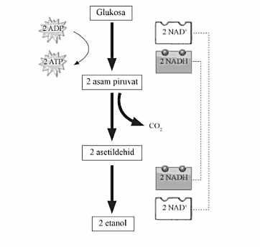
Gambar 2.1 Bagan Fermentasi Alkohol

- Fermentasi Asam Laktat
Sama halnya dengan fermentasi alkohol, fermentasi asam laktat dimulai dengan tahap glikolisis. Fermentasi asam laktat dilakukan oleh sel otot dan beberapa sel lainnya, serta beberapa bakteri asam laktat. Pada otot, proses ini dapat menyediakan energi yang dibutuhkan secara cepat. Akan tetapi, penumpukan asam laktat berlebih dapat menyebabkan otot lelah. Asam laktat berlebih dibawa darah menuju hati untuk diubah kembali menjai asam piruvat. Industri susu menggunakan fermentasi asam laktat oleh bakteri untuk membuat keju dan yoghurt (Abdurrahman, 2008: 67)
Glukosa akan dipecah menjadi 2 molekul asam piruvat menjadi gikolisis, membentuk 2 ATP dan 2 NADH, NADH diubah kembali menjadi NAD⁺ saat pembentukan asam laktat dari asam piruvat. Fermentasi asam laktat tidak menghasilkan CO₂ seperti halnya fermentasi alkohol (Abdurahman, 2008: 67).
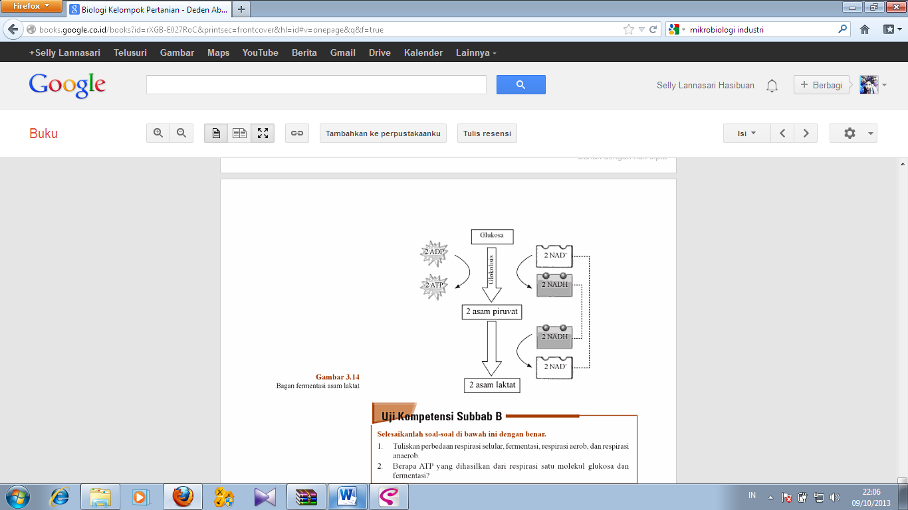
Gambar 2.2 Bagan Fermentasi Asam Laktat

- Ikan Nila (Oreochromis niloticus)
Ikan memilIki kemampuan untuk melakukan pergerakan yang tinggi bahkan migrasi. Hal ini terjadi pada ikan Nila, ikan Nila bukan asli perairan Indonesia tetapi jenis ikan pendatang yang diintroduksi ke Indonesia dalam beberapa tahap. Meskipun demikian, ikan ini ternyata dengan cepat berhasil menyebar ke seluruh pelosok Tanah Air dan menjadi ikan konsumsi yang cukup populer. Penyebabnya antara lain ikan Nila merupakan salah satu komoditas perikanan air tawar yang memperoleh perhatian cukup besar dari Pemerintah dan pemerhati masalah perikanan dunia, terutama berkaitan dengan usaha peningkatan gizi masyarakat di Negara-negara yang sedang berkembang (Amri, 2008:1).
Menurut sejarahnya, ikan Nila pertama kali didatangkan dari Taiwan ke Balai Penelitian Perikanan Air Tawar, Bogor pada tahun 1969. Setahun kemudian ikan Nila mulai disebarkan kebeberapa daerah. Pemberian nama Nila berdasarkan ketetapan Direktur Jenderal Perikanan Tahun 1972. Nama tersebut diambil dari nama spesies ikan Nila, yakni nilotica yang kemudian diubah menjadi Nila (Amri, 2008 :15).
- Benih Ikan Nila
Benih ikan nila merupakan komponen utama dala usaha budidaya ikan nila. Dengan benih ikan nila yang baik, hasil usaha budidaya ikan nila tersebut baik pula. Benih ikan nila dapat diusahakan sendiri dari pembenihan maupun membeli dari petani penangkar ikan nila (Prahasta dan Masturi, 2009: 37).

- Klasifikasi
Awalnya, nila dimasukan kedalam jenis Tilapia nilotica atau ikan dari golongan tilapia yang mengerami telur dan larva di dalam mulut induknya. Dalam perkembangannya, para pakar perikanan menggolongkannya ke dalam jenis Sarotherodon niloticus atau kelompok ikan tilapia yang mengerami telur dan larvanya di dalam mulut induk jantan dan betina. Akhirnya, diketahui bahwa yang mengerami telur dan larva didalam mulutnya hanya induk betina (Amri dan Khairuman, 2008:16).
Berdasarkan pengelompokan atau klasifikasi yang dibuat oleh ahli biologi, perkembangan terakhir tentang penamaan ikan nila diperbaiki lagi berdasarkan beberapa hasil penelitian bahwa ikan nila yang ada di Indonesia mempunyai kebiasaan memijah dan mengerami telurnya di dalam mulut induk ikan betina. (Andrianto, 2007: 96)
Adapun Sistematika ikan Nila dapat dijelaskan sebagai berikut :
Filum : Chordata
Subfilum : Vertebrata
Class : Pisces
Subclass : Teleostei
Ordo : Perchomorphi
Subordo : Perchoidae
Family : Chiclidae
Genus : Oreochromis
Species : Oreochromisniloticus
(Sonhaji, 2008 : 13)
- Morfologi
Berdasarkan morfologinya, kelompok ikan Oreochormis ini memang berbeda dengan kelompok tilapia. Secara umum, bentuk tubuh ikan nila panjang dan ramping dengan sisik berukuran besar (Amri dan Khairuman, 2008: 17 ). Bentuk badan ikan Nila ialah pipih ke samping memanjang. Mempunyai garis vertical 9 – 11 buah, garis – garis pada sirip ekor berwarna merah sejumlah 6 – 12 buah. Pada sirip punggung terdapat juga garis – garis miring (Susanto, 1991:36).
Matanya besar, menonjol, dan bagian tepinya berwarna putih. Gurat sisi (linea literalis) terputus di bagian tengah badan dan kemudian berlanjut, tetapi letaknya lebih kebawah daripada letak garis yang memanjang di atas sirip dada. Jumlah sisik pada gurat sisi pada gurat sisi jumlahnya 34 buah. Sirip punggung, sirip perut, dan sirip dubur mempunyai jari-jari lemah tetapi keras dan tajam seperti duri. Sirip punggunya berwarna hitam dan sirip dadanya juga tampak hitam. Bagian pinggir sirip punggung berwarna abu-abu atau hitam. (Amri dan Khairuman, 2008 : 17).
Sirip punggung : 17 jari – jari dan 13 jari – jari lunak
Sirip perut : 1 jari – jari keras melunak dan 5 jari – jari lemah
Sirip dada : 15 jari – jari lemah
Sirip anus : 3 jari – jari keras dan 10 jari – jari lunak
Sirip ekor : 8 jari – jari keras melunak
(Andrianto, 2007:97)
Secara morfologi ikan Nila memiliki (moncong hingga ujung ekor) bias mencapai sekitar 30 cm, tubuhnya ditutupi sisik stenoid (sisik sisir) berukuran besar dengan tepian sisi berwarna keputihan. Warna sisik tergantung dari jenis ikan nila, ada yang berwarna abu kehijauan, kelabu cerah atau merah kekuningan, merah campur putih dan kehitaman. Gurat sisi nampak memanjang di tengah sisi tubuh dari dekat katup insang hingga sebelum sirip ekor. Ikan Nila dilengkapi dengan sirip sempurna. Diantaranya adalah sirip punggung (dorsal pin) dengan 16-17 duri (tajam) dan 11 – 15 jari-jari (lunak), sirip dada (pectoral fin) 15 duri lunak, sirip perut (ventral fin).
Jika dibedakan berdasarkan jenis kelaminnya, ikan nila jantan memiliki ukuran sisik yang lebih besar daripada ikan nila betina. Alat kelamin ikan nila jantan berupa tonjolan agak runcing yang berfungsi sebagai muara urin ‘dan saluran sperma yang terletak di depan anus. Jika diurut, perut ikan nila jantan kan mengeluarkan cairan bening. Sementara itu, ikan nila betina mempunyai lubang genital terpisah dengan lubang saluran urin yang terletak di depan anus. Bentuk hidung dan rahang belakangnya agak lancip dan berwarna kuning terang. Sirip punggung dan sirip ekor ikan nila jantan berupa garis putus – putus. Sementara itu, pada ikan nila betina, garisnya berlanjut (tidak terputus) dan melingkar. (Amri dan Khairuman, 2008: 19).
- Sifat Pertumbuhan Ikan Nila
Salah satu kelebihan ikan Nila, yakni sangat adaptif terhadap lingkungan. Pada pertumbuhan ikan Nila mengalami tahapan pertumbuhan bermula dari telur menetas menjadi larva, selanjutnya berkembang menjadi benih, ikan muda, ikan dewasa dan tua.

- Syarat Hidup Ikan Nila
Saparinto dan Susiana (2011:11) menyatakan bahwa lokasi harus disesuaikan dengan kemampuan adaptasi ikan Nila. Ikan Nila dapat hidup pada lokasi dengan ketinggian 0-600 meter dari permukaan air laut sehingga dengan ketinggian tersebut ikan Nila dapat tumbuh dengan baik. Selain itu, Saparinto dan Susiana (2011:11) menjelaskan lebih lanjut bahwa lokasi tentunya harus mudah mendapatkan sumber air. Sumber air harus terjaga kuantitas maupun kualitasnya sehingga ketersediaan air dapat terpenuhi. Adapun parameter kualitas air biasanya sebagai berikut :
  - Suhu
Kondisi air media sebaiknya sesuai dengan kebutuhan untuk kehidupan ikan Nila, yaitu 14-38°C. Suhu ini harus diperhatikan karena akan berpengaruh pada kandungan oksigen terlarut dalam air. Dengan berkurangnya kadar oksigen di perairan dapat berpengaruh terhadap metabolisme, jumlah pakan yang dikonsumsi, dan pertumbuhan ikan.
- pH
Indikator keasaman pada perairan ditunjukkan dengan pH atau derajat keasaman. Nila dapat mentolelir keasaman perairan untuk hidup optimal antara 7-8. Namun di sumber lain yaitu menurut Wiryanta dkk (2010:165) menyebutkan bahwa ikan Nila juga dapat mentolelir keasaman perairan untuk hidup optimal antara 6,5 -8,5.

- Oksigen Terlarut
Oksigen dalam proses pernafasan diantaranya untuk proses pembakaran makanan, aktivitas, berenang, pertumbuhan, refroduksi, dan lain-lain. Proses ketersediaan oksigen di peraiaran berasal dari proses fotosintesis tumbuhan air dan difusi oksigen dari udara. Kadar oksigen terlarut yang optimal bagi pertumbuhan ikan Nila lebih dari 5 mg/l.
- Amonia
Ammonia (NH³) merupakan pembusukan bahan organik dari sisa pakan, kotoran ikan, maupun dalam bentuk plankton dari bahan organik tersuspensi. Kandungan ammonia yang aman tidak lebih dari 0,3 ppm, jika berlebih maka akan membahayakan bagi ikan.
- Kecerahan
Suspensi yang banyak mengandung plankton dapat bermanfaat sebagai makanan ikan Nila dengan kecerahan yang baik antara 20-30 cm.
- Makanan
Makanan nila berupa plankton, perifiton, serta tumbuh – tumbuhan lunak, seperti hydrilla, ganggang sutera, dan klekap. Oleh karena itu, nila digolongkan ke dalam omnivora (pemakan segala hewan dan tumbuhan). Untuk pemeliharaannya, nila diberikan pakan buatan (pellet) yang mengandung protein 20 – 25 % (Ghufran, 2010:21). Namun, larva ikan nila tidak sanggup memakan makanan dari luar selama masih tersedia makanan cadangan berupa kuning telur yang melekat dibawah perut larva yang baru menetas (Sonhaji, 2008: 17). Ikan nila juga memakan tanaman air yang tumbuh di kolam budidaya. Jika telah mencapai ukuran dewasa ikan nila bisa diberi berbagai makanan tambahan. (Amri dan Khairuman, 2008: 21).
- Syarat Hidup Ikan Nila
Ikan nila memiliki toleransi yang sangat tinggi terhadap lingkungan hidupnya sehingga bisa dipelihara di dataran rendah yang berair payau hingga di dataran tinggi yang berair tawar. Habitat hidup ikan nila cukup beragam, dari sungai, danau, waduk, rawa, sawah, kolam, hingga tambak. (Amri dan Khairuman, 2008: 19).
Ikan nila dapat tumbuh secara normal pada kisaran suhu 14 – 38 °C dan dapat memijah secara alami pada suhu 22 – 37 °C. Untuk pertumbuhan dan perkembangbiakan, suhu optimum bagi ikan nila adalah 25 – 30 °C. Pertumbuhan ikan nila biasanya akan terganggu jika suhu habitatnya lebih rendah dari 14 °C atau pada suhu tinggi 38 °C. Ikan nila akan mengalami kematian pada suhu 6 °C atau 42 °C. (Amri dan Khairuman, 2008: 19 - 20).
Selain suhu, faktor lain yang bisa mempengaruhi kehidupan ikan nila adalah salinitas atau kadar garam di suatu perairan. Ikan nila bisa tumbuh dan berkembangbiak pada kisaran salinitas 0 – 29 ‰ (permill). Jika kadar garamnya 29 – 35 ‰, ikan nila bisa tumbuh, tetapi tidak bisa berproduksi. Ikan nila yang masih kecil atau benih biasanya lebih cepat menyesuaikan diri dengan kenaikan salinitas dibandingkan dengan ikan nila yang berukuran besar. (Amri dan Khairuman, 2008: 20).

- Kebiasaan hidup
- Berkembang Biak
Secara alami, ikan nila dapat memijah sepanjang tahun di daerah tropis. Frekuensi pemijahan yang terbanyak terjadi pada musim hujan. Di alamnya, ikan nila dapat memijah 6 – 7 kali dalam setahun. Berarti, rata – rata setiap 2 bulan sekali, ikan nila akan berkembang biak (Amri dan Khairuman, 2008: 20). Telur ikan nila berbentuk bulat dan berwarna kekuningan denga diameter sekitar 2,8 mm. Sekali memijah, seekor induk betina mengerami telur dengan mulut selama 6 – 7 hari. (Ghufran, 2011: 21).
Bila tiba saatnya memijah, induk jantan membuat sarang berbentuk cekungan di dasar perairan yang diameternya sekitar 30 – 50 cm. Kemudian, induk jantan “menjemput” (mengiring) induk betina pasangannya masuk kedalam sarang tadi (Ghufran, 2011:21). Sarang itu merupakan daerah teritorial ikan nila jantan. Ketika masa birahi, ikan nila jantan kehilangan tegar dengan warna cerah dan secara agresif mempertahankan daerah teritorialnya tersebut (Amri dan Khairuman, 2008: 20).
Proses pemijahan ikan nila berlangsung sangat cepat. Dalam waktu 50 – 60 detik mampu menghasilkan 20 – 40 butir telur yang telah dibuahi. Pemijahan itu terjadi beberapa kali dengan pasangan yang sama atau berbeda hingga membutuhkan waktu 20 – 60 menit. Telur ikan nila berdiameter 2,8 mm, berwarna abu – abu, kadang – kadang berwarna kuning, tidak lengket, dan tenggelam di dasar perairan. Telur – telur yang telah dibuahi dierami di dalam mulut induk betina kemudian menetas setelah 4 – 5 hari. Telur yang sudah menetas disebut larva. Panjang larva 4 – 5 mm. Larva yang baru menetas diasuh oleh induk betina hingga mencapai umur 11 hari dan berukuran 8 mm. Benih yang sudah tidak diasuh lagi oleh induknya akan berenang secara bergerombol di bagian perairan yang dangkal atau di pinggir kolam (Amri dan Khairuman, 2008: 21).
- Laju Pertumbuhan
Laju pertumbuhan tubuh ikan nila yang dibudidayakan tergantung dari pengaruh fisika dan kimia dan interaksinya. Laju pertumbuhan ikan nila lebih cepat jika dipelihara di kolam yang airnya dangkal dibandingkan dengan di kolam yang airnya dalam (Amri dan Khairuman, 2008: 22).
Ikan nila cepat tanggap terhadap pemeliharaan intensif, terutama faktor pemberian pakan dalam jumlah yang memadai dan kualitasnya tinggi. Di samping itu, sifat biologis ikan nila jantan rata – rata 2,1 gram/hari, sedangkan pertumbuhan ikan nila betina rata – rata 1,8 gram/hari. Ikan nila jantan yang dipelihara secara tunggal kelamin atau monoseks lebih cepat tumbuh besar dari pada ikan nila yang dipelihara secara campuran (jantan dan betina). Perbedaan sifat pertumbuhan ikan nila jantan dan nila betina diduga karena faktor tingkah laku dalam perkembangbiakan. Ikan nila jantan lebih cepat dewasa (matang kelamin) dari pada ikan nila betina. Oleh karena itu, nila jantan memiliki kecepatan tumbuh lebih tinggi dibandingkan ikan nila betina (Sonhaji, 2008: 17).
- Jenis – Jenis Ikan Nila
- Nila Biasa (Lokal)
Ikan nila lokal memiliki warna tubuh abu – abu atau hitam, terutama pada tubuh bagian atas. Tubuh bagian bawah (perut dan dada) berwarna agak putih kehitaman atau kekuningan. Awalnya, ikan nila lokal ini memiliki laju pertumbuhan yang cukup baik, tetapi akhir – akhir ini kualitasnya menurun akibat keterbatasan pengetahuan masyarakat dalam mengendalikan potensi genetisnya sehingga kualitas genetis keturunan selanjutnya menurun. Hal tersebut ditunjukan dengan penurunan laju pertumbuhan dan ukuran tubuh. Malah tidak jarang terjadi perkawinan silang antara ikan nila dan mujair sehingga keturunan berikutnya memiliki kualitas genetis yang tidak menguntungkan (Amri dan Khairuman, 2008: 23).
Gambar 2.3 Ikan Nila Biasa (Lokal)

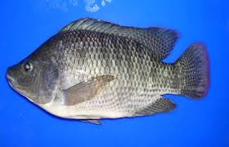
http://yunias19ocean.blogspot.com/2011/01/budidaya-ikan-nila-oreochormis

- Nila Gift
Nila gift merupakan hasil persilangan dan seleksi jenis – jenis ikan nila dari Taiwan. Mesir, Thailand, Ghana, Singapore, Israel, Senega dan Kenya. (Amri dan Khairuman, 2008: 24).
Nila gift dan nila lokal agak sulit dibedakan, baik warna maupun bentuk tubuh, terutama ketika masih dalam stadium benih. Namun, perbedaannya bisa dilihat dari proporsi tubuh. Tubuh nila gift lebih pendek dengan perbandingan panjang dan tinggi 2 : 1. Sementara itu, perbandingan panjang dan tinggi tubuh ikan nila lokal adalah 2,5 : 1 (lebih panjang). Dalam hal tinggi dan lebar tubuh, nila gift tampak lebih tebal dengan perbandingan 4 : 1 dan nila lokal tampak lebih tipis dengan perbandingan 3 : 1 (Amri dan Khairuman, 2008: 24).
Tanda lainnya yang membedakan nila gift dan nila lokal adalah warna tubuh. Warna tubuh nila gift hitam agak putih. Bagian bawah tutup insangnya berwarna putih. Nila lokal berwarna putih, tetapi tampak sedikit hitam bahkan ada yang agak kuning. Ukuran kepala nila gift relatif lebih kecil daripada nila lokal dan ukuran matanya cukup besar (Amri dan Khairuman, 2008: 24).

Gambar 2.4 Ikan Nila Gift

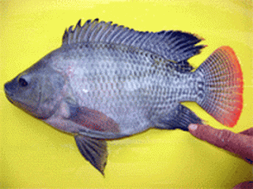
http://kuliah-ikan.blogspot.com/2012/04/ikan-nila.html
5 September 21.58
- Nila Nifi
Nila nifi dikenal juga sebagai nila merah atau nirah. Spesifikasi nila merah yaitu warna tubuh kemerahan atau kuning agak putih, pertumbuhannya lebih cepat daripada nila lokal, keturunannya dominan jantan (Amri dan Khairuman, 2008: 28). Ikan nila hibrida bentuk tubuhnya agak bulat, pertumbuhannya seragam, dan toleran terhadap air laut (salinitas). Ikan nila merah juga rakus terhadap pakan, dagingnya putih, tebal, dan rasanya enak sehingga disukai masyarakat (konsumen) (Sonhaji, 2008:16).

Gambar 2.5 Ikan Nila Nifi

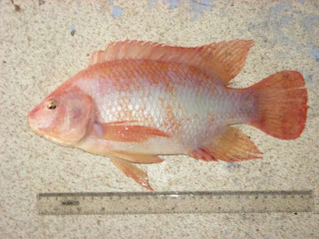
http://kuliah-ikan.blogspot.com/2012/04/ikan-nila.html
- Nila Singapura
Ikan nila singapura pada umumnya mempunyai garis – garis warna kearah vertikal pada badan dan ekor serta sirip punggung dan sirip dubur yang berwarna kemerah – merahan atau kekuning – kuningan maupun keputih – putihan (albino). Tubuhnya memanjang dan ramping, mulutnya lebar, bibirnya bergerigi dan matanya besar menambah penampilan nila singapura tampak unik. Duri – duri keras pada sirip punggung dan sirip perutnya akan direntangkan untuk melindungi tubuhnya apabila dipegang. Sisik ikan nila singapura sangat lekat dan tidak mudah lepas. Keadaan fisik tubuhnya padat, dibandingkan dengan ikan nila lain, daging ikan nila singapura lebih tebal sehingga kelihatan lebih gemuk. Hal ini karena pertumbuhannya yang seragam serta ketahanan fisik yang cukup tinggi terhadap perubahan dari luar (Sonhaji, 2008: 15).

- Nila TA
Nila TA tergolong baru sehingga belum banyak dikenal secara luas oleh masyarakat. Selain belum tersebar ke berbagai daerah, informasi tentang nila TA juga masih sedikit. Bentuk tubuhnya sangat mirip dengan nila gift. Namun, jumlah garis – garis vertikal di tubuh ikan nila TA lebih sedikit dibandingkan dengan nila gift, demikian juga dengan garis – garis di ujung sirip punggung nila TA. Di tepi sirip punggung dan sirip ekor nila TA jantan terdiri garis tepi berwarna merah (Amri dan Khairuman, 2008: 26).
Gambar 2.6 Ikan Nila TA

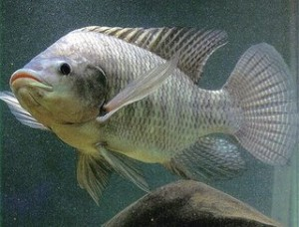
http://bhaswaradharmacakti.blog.com/
- Nila Putih
Awal sejarahnya, nila putih berasal dari kabupaten Sleman dan kemudian diseleksi serta diperkaya dengan cara memasukan gen warna nila merah albino (nila merah albino adalah hasil seleksi individu dari nila merah filipina). Kegiatan dimulai sejak tahun 2002. Nila ini berpotensi bagus, karena apabila disilangkan dengan nila hitam akan menghasilkan nila merah (Sonhaji, 2008: 16).
Gambar 2.7 Ikan Nila Putih

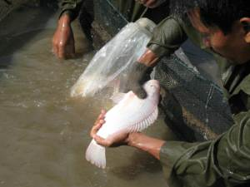
http://bagusvedca.wordpress.com/2012/02/
- Nila Gesit (Genetically Supermale Indonesian Tilapia)
Nila hitam Gesit merupakan produk akhir dari serangkaian penelitian sejak tahun 2001 – 2006. Pada tahun 2007, strain GESIT telah disebarkan ke masyarakat (Carman dan Sucipto, 2009: 14).
Nila gesit merupakan buah kerja sama antara Badan Pengkajian dan Penerapan Teknologi (BPPT). Balai Besar Pengembangan Budi Daya Air Tawar (BBPBAT), dan Institut Pertanian Bogor (IPB). Nila gesit telah dirilis oleh Departemen Kelautan dan Perikanan (DKP) melalui keputusan Menteri No. 44/Men/2006 ( Ghufran dan Kordi, 2010: 19).
Teknologi produksi ikan nila gesit merupakan inovasi teknologi perbaikan genetik untuk menghasilan keturunan ikan nila yang berkelamin jantan melalui program pengembangbiakan yang menggabungkan teknik feminisasi dan uji progeni untuk nila jantan yang memiliki kromosom YY (YY genotipes).
Ikan nila jantan dengan kromosom YY atau nila gesit apabila dikawinkan dengan betina normalnya (XX) akan menghasilkan keturunan yang seluruhnya berkelamin jantan XY (genetically male tilapia) (Gustiano dan Arifin, 2010: 4).
Gambar 2.8 Ikan Nila Gesit

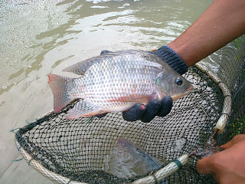
http://bagusvedca.blogspot.com/2013/01/nila-gesit_29.html
- Nila Nirwana
Nila nirwana merupakan nila hasil seleksi dengan menggunakan metode “seleksi famili” terhadap 18 famili nila Gift dan 24 famili nila GET selama 3 tahun. Seleksi dilakukan secara ketat terhadap benih – benih yang dihasilkan dari jenis nila gift dan nila get (Ghufran, 2011: 13).

Keunggulan nila nirwana terletak pada kecepatan pertumbuhannya. Selain itu, bentuk tubuh ikan nila nirwana relatif lebih besar dengan panjang kepala yang lebih pendek. Hal ini menjadikannya memiliki struktur daging ynag lebih tebal dibandingkan dengan jenis nila lainnya (Amri dan Khairuman, 2008: 104).
Gambar 2.9 Ikan Nila Nirwana

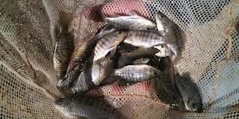
- Nila Larasati (Nila Merah Strain Janti)
Nila Larasati merupakan hasil persilangan dari induk nila hitam dan nila merah. Keunggulan strain ini adalah pertumbuhannya seperti nila hibrida (merah) dengan reaksi terhadap pakan seperti nila hitam. Perpaduan sifat ini tentunya sangat cocok dan pas bagi para pembudi daya ikan nila yang menginginkan waktu pemeliharaan yang lebih cepat. (Gustiano dan Arifin, 2010: 4).

Gambar 2.10 Ikan Nila Larasati
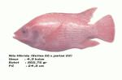
http://drkurnia.wordpress.com/2011/11/27/nila-merah-larasati/
- Nila Best
Ikan nila BEST merupakan salah satu jenis ikan nila hasil pemuliaan dengan menggunakan metoda seleksi. Dikembangkan dari generasi ke – 6 nila GIFT hasil evaluasi balai riset perikanan Budi Daya Air Tawar (BRPBAT) dala kurun waktu 4 tahun (2004 – 2008) dan dilakukan di instalasi penelitian di Cijeruk, Bogor. Nama nila BEST ini dikarakterisasi berdasarkan pada profil DNA yang dimiliki. Generasi pertama ikan ini diperoleh dari hasil pemilih indvidu – individu terbaik dari famili – famili terbaik. Selain itu, generasi kedua yang diseleksi lagi untuk menghasilkan individu – individu yang terbaik dari masing – masing famili yang dibentuk (Trobos Oktober 2009) (Gustiano dan Arifin, 2010: 6).
Hasil pengujian pada salinitas 5 ppt, nila BEST tetap merupakan strain terbaik dalam pertumbuhan dibandingkan dengan strain lokal kuningan, Red NIFI, nila merah dan nila hitam yang ada dimasyarakat. Berdasarkan hasil seleksi famili dari beberapa strain nila BEST pada karakter pertumbuhan, diharapkan bahwa keberadaannya dapat menjadi obat penyembuh bagi pembudi daya yang berharap memelihara ikan nila unggul (Carman dan Sucipto, 2009:15).
Gambar. 2.11 Ikan Nila BEST

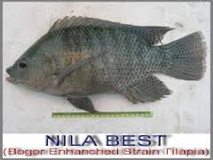
http://bhaswaradharmacakti.blog.com/
- Pendederan
Pendederan adalah suatu kegiatan pemeliharaan benih sampai ukuran tertentu untuk kemudian dijual atau dipelihara lebih lanjut di kolam pembesaran. Lama pemeliharaan antara 3 – 4 minggu (benih sudah mencapai ukuran 5 – 8 cm) (Sonhaji, 2008: 45). Kegiatan pendederan dilakukan dlam dua tahap, yakni pendederan I dan pendederan II. Jangka waktu pendederan I selama 2 – 3 minggu dan pendederan II sekitar 3 minggu (Amri dan Khairuman, 2008: 78).
- Pendederan I
Pendederan I adalah pemeliharaan benih ikan nila berukuran 1 – 3 cm yang dipelihara selama dua minggu sehingga mencapai ukuran 3 – 5 cm per ekornya. Keberhasilan pendederan I sangat ditentukan oleh beberapa faktor, di antaranya faktor internal, seperti kualitas dan kuantitas induk ikan nila. Induk yang berkualitas baik akan menghasilkan benih yang berkualitas baik, begitu juga sebaliknya. Faktor eksternal di luar induk yang mempengaruhi keberhasilan pendederan I adalah persiapan media sebelum penebaran benih dilakukan, seperti pengeringan, pemupukan, pengapuran, atau pemberatansan hama dan penyakit. Sementara itu, kegiatan pemeliharaan meliputi pemberian pakan, pengontrolan, dan pemanenan (Amri dan Khairuman, 2008: 79).
- Pendederan II
Selain dilakukan di kolam, sawah, dan tambak, pendederan II juga dapat dilakukan di karamba jaring apung (KJA). Pendederan II bisa dilakukan di KJA karena benih yang ditebar adalah hasil pemanenan pendederan I yang ukurannya sudah mencapai 5 cm (5 gram/ekor). Ikan nila seukuran ini tidak bisa lolos dari jaring apung (Amri dan Khairuman, 2008: 86).
Intinya, pendederan II adalah pemeliharaan benih ikan nila hasil pendederan I. Lama pemeliharaan selama pendederan II adalah 2 – 3 minggu. Ukuran ikan nila yang dihasilkan rata – rata 10 gram/ekornya (8 – 12 cm). Ikan nila hasil pendederan II ini selanjutnya dibesarkan secara intensif di kolam biasa, kolam air deras, sawah, kantung jaring apung, atau tambak air payau. Padat penebaran pada pendederan II lebih sedikit daripada pendederan I karena ukuran ikan yang dipelihara lebih besar. Keberhasilan kegiatan pendederan II ditentukan oleh beberapa faktor, seperti kualitas benih dan tehnik pemeliharaan yang meliputi persiapan media pemeliharaan, penebaran benih, pemberian pakan, dan penanggulangan ham dan penyakit (Amri dan Khairuman, 2008: 86).

